Справка-объективка

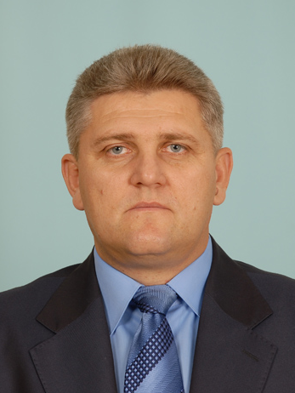
Герасименко Александр Викторович
Глава муниципального образования Каневской район,
с 19 октября 2010 года
Дата рождения | 14 июня 1968 года
Место рождения | ст. Стародеревянковская,  Каневской район, Краснодарский край,  Россия
Образование | высшее, 1993, Кубанский сельхозинститут
Специальность по образованию | «Мелиорация и водное хозяйство», квалификация «инженер-мелиоратор»
Ученая степень | нет
Награды | Почетная грамота администрации Краснодарского края, 2011 г., Почетная грамота администрации Краснодарского края, 2012 г., Почетная грамота администрации Краснодарского края, 2014г., Медаль «За выдающийся вклад в развитие Кубани III степени» 2017, Почетная грамота Законодательного Собрания Краснодарского края, 2018 г., Медаль «За выдающийся вклад в развитие Кубани I степени»2018, Почетная грамота администрации Краснодарского края, 2020 г.
Работа в прошлом:

Месяц и год |  | Должность, наименование организации
поступления | ухода
06.1983 | 07.1983 | Рабочий полеводческого отделения № 1  МЖК им. 60-летия СССР, ст. Каневская
07.1985 | 06.1986 | Рабочий полеводческого отделения № 1  МЖК им. 60-летия СССР, ст. Каневская
07.1986 | 06.1988 | Служба в рядах Советской Армии
09.1988 | 07.1993 | Студент Кубанского сельхозинститута,  г. Краснодар
07.1993 | 10.1993 | Экспедитор-реализатор АО «Рассвет»  Каневского района
10.1993 | 04.1996 | Заведующий отделом коммерции и торговли АО «Рассвет»  Каневского района
04.1996 | 03.1998 | Бригадир бригады № 4 АО «Рассвет»  Каневского района
03.1998 | 10.2003 | Бригадир бригады № 4 ЗАО «Россия»  Каневского района
11.2003 | 12.2004 | Директор МУП «Новый рынок», ст-ца Каневская
01.2005 | 05.2005 | Заместитель главы администрации Каневского  сельского округа Каневского района
06.2005 | 12.2005 | Глава администрации Стародеревянковского сельского округа Каневского района
01.2006 | 06.2010 | Глава Стародеревянковского сельского поселения Каневского района
06.2010 | 10.2010 | Первый заместитель главы муниципального образования Каневской район
Контактные телефоны: раб.: (86164) 70307, моб.: +7 (961) 582-75-77

